Yksityiskohtaiset ohjeet sähköpostiin kirjautumiseen ja ohjelmistojen asennuksiin.

**Sähköpostiin kirjautuminen.**

1. Kirjaudu sähköpostiin Laukaan lukion peda.net sivuilta löytyvän linkin avulla.

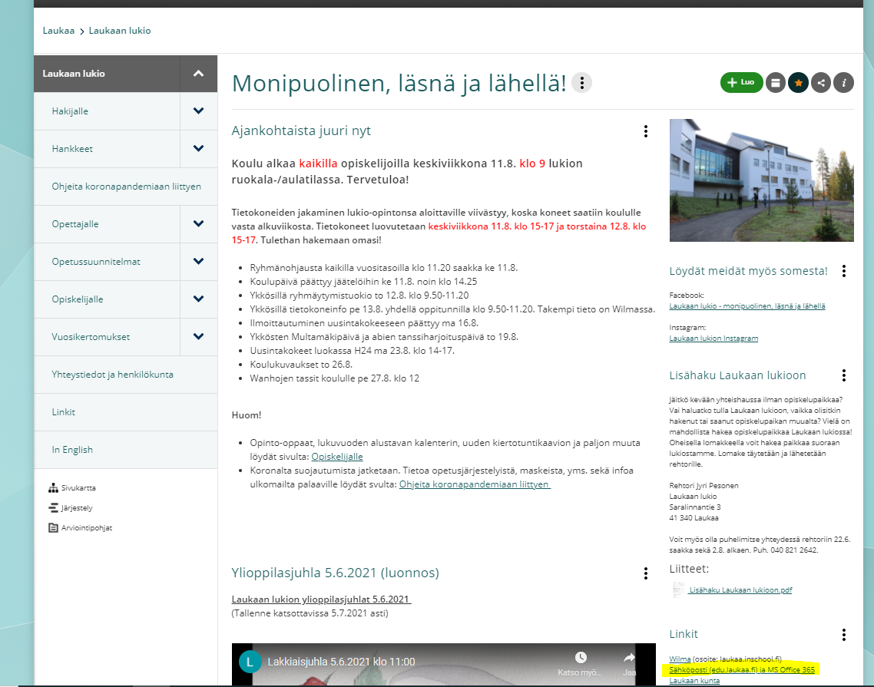

1. 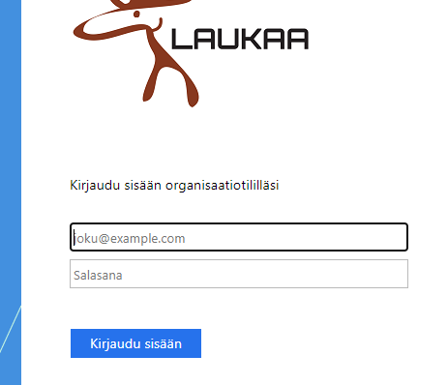Kirjoita avautuvaan ikkunaan käyttäjätunnuksesi muotoa [etunimi.sukunimi@edu.laukaa.fi](mailto:etunimi.sukunimi@edu.laukaa.fi) ja salasanasi ja paina Kirjaudu sisään

Kone voi kysyä sinulta haluatko pysyä sisäänkirjautuneena. Jos haluat valitse kyllä. Voit myös tallentaa salasanasi. Muista kuitenkin pitää salasanasi jossakin muistissa!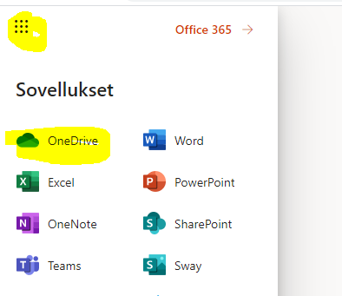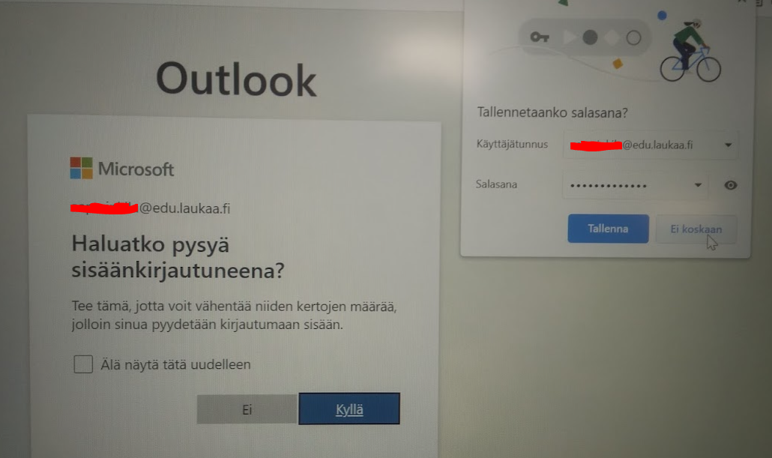

1. Kun olet kirjautunut sähköpostiisi, käy OneDivessä. Pääset sinne sivun vasemmasta ylälaidasta klikkaamalla yhdeksää pistettä ja valitsemalla OneDrive-kuvake.
2. Tee MSOffice 365:sta kirjanmerkki niin helpotat jatkossa kirjautumista.

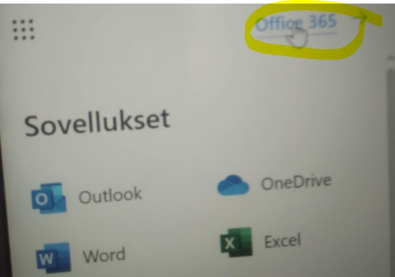**Microsoft Office-paketin asentaminen koneelle**

1. Mene sähköpostiisi ja paina vasemman yläreunan yhdeksää pistettä ja valitse sieltä Office 365.
2. Avautuvalta sivulta valitse Asenna Office

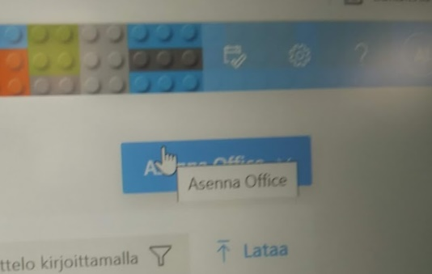

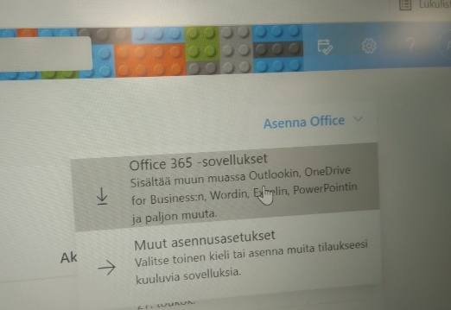

1. Avautuvasta valikosta valitse Office 365 -sovellukset.
2. Noudata annettuja ohjeita. Huomaa, että tiedosto, joka sinun tulee avata löytyy joko tietokoneen alalaidasta tai ladatuista tiedostoista.

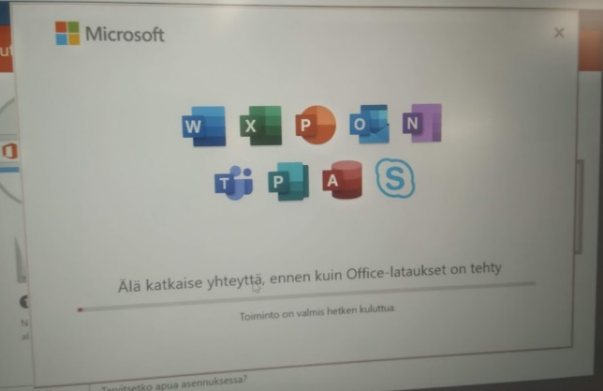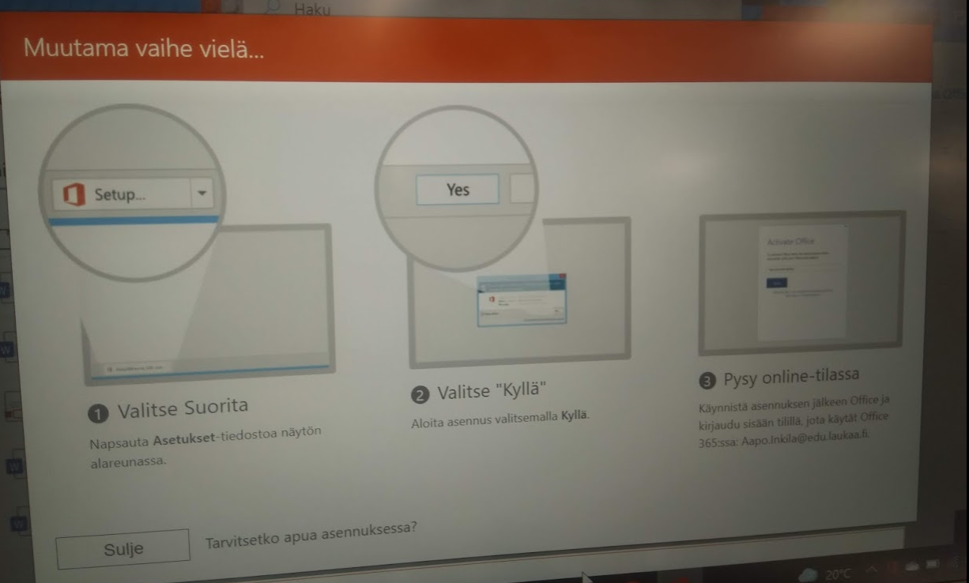

1. Kun olet valinnut suorita, pysy online tilassa. Huomaa, että asennus voi kestää.
2. 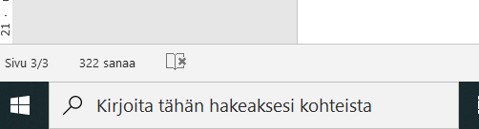Kun kone sanoo, että asennus on valmis käy vielä varmistamassa, että saat jonkin Officen ohjelman käyntiin. Avaa esimerkiksi Word. Löydät sen esimerkiksi kirjoittamalla Word alareunan kysymysmerkki-kohtaan.
3. Avatessasi Officen ohjelmaa esim. Wordiä kone voi antaa seuraavan virheilmoituksen

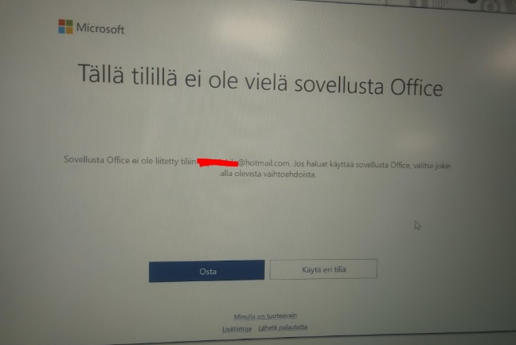

Huomaa, että sinun ei tule ostaa sovellusta vaan valita Käytä eri tiliä.

1. Avautuvasta valikosta Kirjaudu.

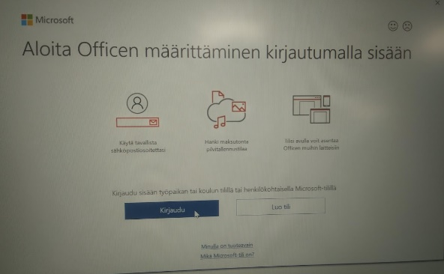

1. Seuraavasta valikosta valitse itse annatko organisaation hallita laitteitani (suositus kyllä).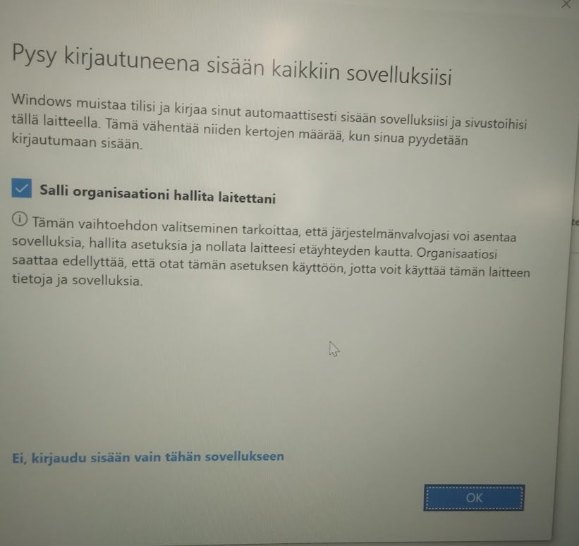
2. Voi olla, että saat seuraava virheilmoituksen. Valitse silti Valmis.

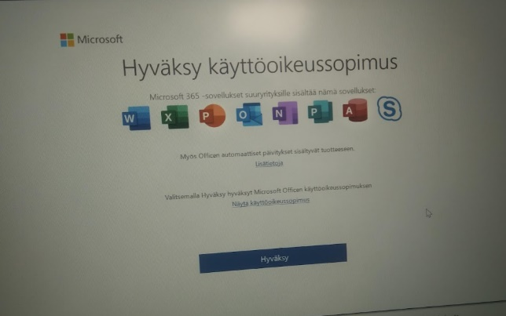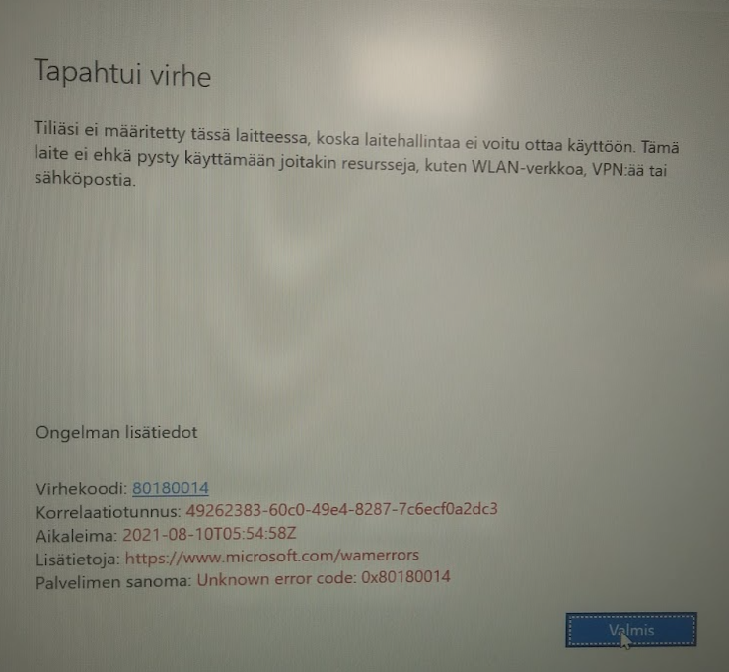

1. Lopuksi sinun tulee vielä hyväksyä käyttösopimus.
2. Viimeisenä vaiheena valitse vielä avautuvasta valikosta Office Open XML-muodot 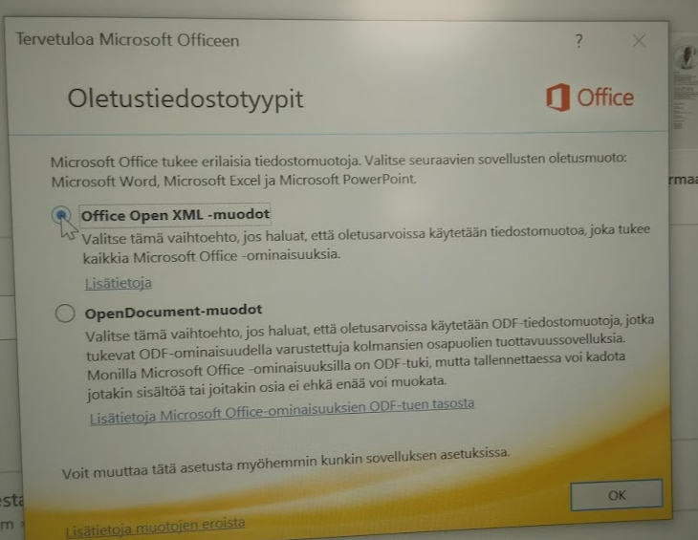

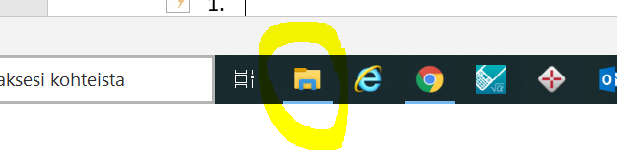**OneDrive-kansion asennus resurssienhallintaan**.

1. Avaa alavalikon palkista resurssienhallinta
2. Paina hiiren oikealla näppäimellä OneDriven kohdalta, saat auki seuraavan valikon. Valitse sieltä Asetukset.

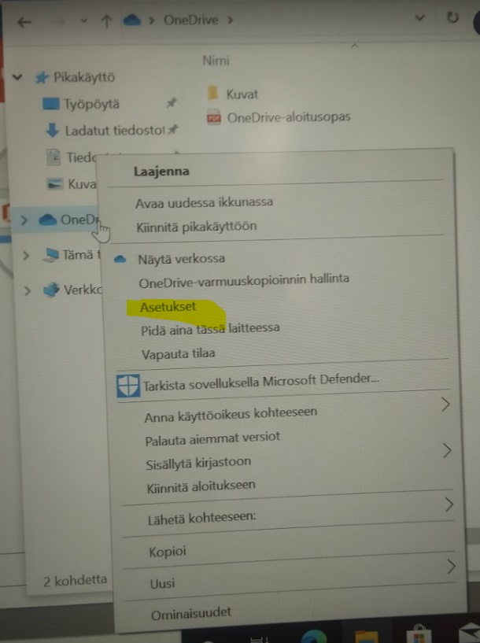

1. Avautuvasta ikkunasta valitse Lisää uusi tili

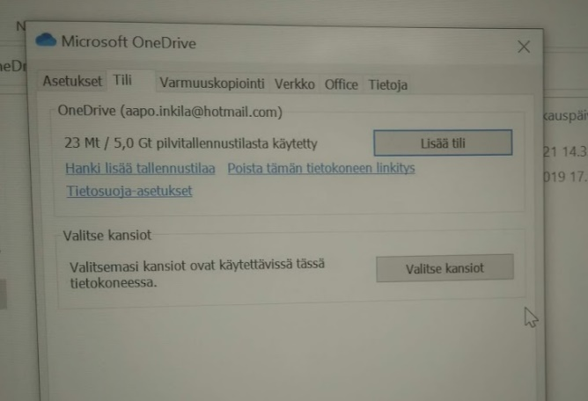

1. Kirjoita koulun sähköpostiosoitteesi muotoa [etunimi.sukunimi@edu.laukaa.fi](mailto:etunimi.sukunimi@edu.laukaa.fi) ja paina Kirjaudu

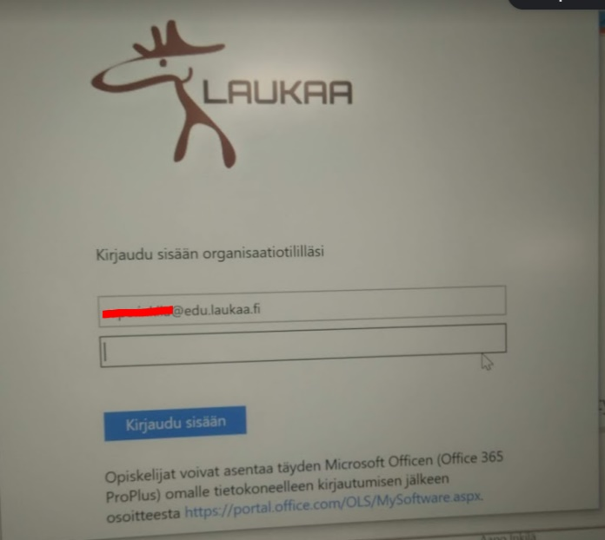

1. Sinut uudelleenohjataan Laukaan kunnan kirjautumissivulle, jonne kirjoitat käyttäjätunnuksesi ja salasanasi
2. 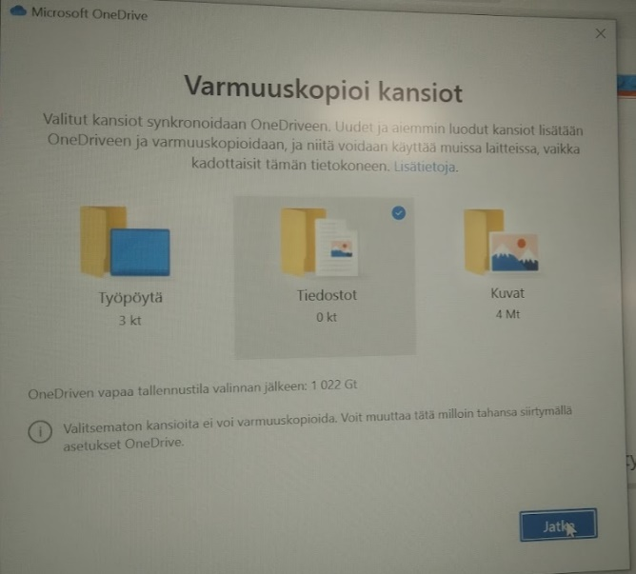Tämän jälkeen sinulta kysytään, mitkä kaikki kohteet haluat varmuuskopioida OneDriveesi. Valitse ainoastaan tiedostot.
3. Nyt sinulla on OneDrive asennettuna resurssienhallintaan. Muista järjestellä OneDriveesi oppiainekohtaiset kansiot, jotta tiedostot löytyvät helposti ja pysyvät loogisessa järjestyksessä.